Technológia 1.ročník – november
Témy:
Tepelné technologické úpravy potravín
Varenie zeleniny
Varenie mäsa
Varenie rýb
Varenie cestovín
Dusenie zeleniny
Dusenie mäsa
Dusenie rýb
Dusenie zveriny
Pečenie mäsa
Pečenie rýb
Pečenie hydiny
Pečenie zeleniny
Pečenie múčnikov
Vyprážanie mäsa

V. Tepelné technologické úpravy potravín

22. Varenie zeleniny
Pri varení zeleniny treba dodržiavať určité pravidlá pomocou ktorých uchovávame v zelenine čo najviac cenných výživných hodnôt. Pokiaľ je možné zeleninu varíme vcelku a delíme ju až po uvarení. Zbytočným delením zväčšujeme jej povrch, čo spôsobuje zvýšené vyluhovanie a okysličovanie. Zeleninu určenú na varenie vkladáme vždy do vriacej osolenej vody a varíme ju len nevyhnutne potrebný čas. Zeleninu s obsahom čpavých látok (kapusta, karfiol a pod.), treba variť v dostatočnom množstve vody. Zeleninu pri ktorej teba uchovať pôvodné zafarbenie (cvikla, zeler, špargľa a pod.) varíme vo vode s prísadou citrónovej šťavy, alebo octu. O správnom uvarení zelniny sa presvedčíme tlakom prsta, alebo vydličky. Varenie zbytočne nepredlžujeme. Prevarenie má vždy za následok stratu farby, vzhľadu a chuti. Vývar zo zeleniny má využitie na prípravu štiav, omáčok a polievok.
Varenie strukovín
Prebraté umyté strukoviny pred varením namáčame do čistej studenej vody, fazuľu, hrach šošovicu namáčame na 8 hodín pred varením. Na varenie používame tú istú vodu do ktorej sme namočili strukoviny. Dbáme na to, aby strukoviny čím skôr zovreli. V priebehu varenia ich varíme na miernom ohni až do zmäknutia. Strukoviny solíme až tesne pred úpravou. Dĺžka varenia závisí od druhu a akosti strukovín. Pri varení sóji postupujeme trochu inak ako pri varení iných strukovýn, sóju varíme v slanej vode. Medzi menej známe strukoviny u nás patrí aj hrachor siaty, alebo cícer baraní. Tieto strukoviny sa najviac pestujú v Taliansku, Francúzsku, Egypte a Španielsku. Cícer baraní má mnohostranné využitie, pripravuje sa ako zelenina, rôzne kaše a používa sa pri príprave polievky.
Varenia mäsa
Mäso po opracovaní varíme dvojakým spôsobom, podľa toho, či chceme mäso podávať ako samostatný pokrm, alebo či chceme získať silný vývar. Keď chceme mať kvalitný a silný vývar, musíme vkladať mäso do studenej vody, čím dosiahneme, že mäso sa bude pomaly vyluhovať. Mäso zbytočne neprevárame, nepredlžujeme dobu varenia, lebo sa znehodnocuje. Pokiaľ chceme získať kvalitnejšie mäso, tak ho vkladáme do vriacej tekutiny, čím zamedzíme únik extraktívnych látok.
Varenie v pare
U nás málo zaužívaný spôsob varenia, avšak je to najefektívnejší proces zachovania vitamínov. Varením v pare si potravina uchováva svoj pôvodný tvar, zafarbenie a chuťové vlastnosti.

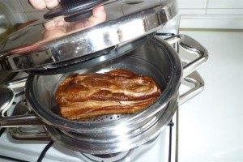

Obrázok 13: Úprava mäsa v pare

Varenie rýb
Porcie rýb alebo celé ryby vkladáme do vriaceho vývaru. Varíme ich v zeleninovom alebo okyslenom a dobre okorenenom vývare. Ryby varíme na miernom ohni, aby sa nám nerozvarili. Na varenie rýb v celku používame vaničku s dierkovanou podložkou. Ryby vkladáme do vaničky, zalejeme studeným vývarom a varíme v celku, miernym varom asi 30 min. Porcie sladkovodných rýb varíme asi 12 min. Ryby pred varením upevníme motúzom pri hlave a chvoste, po uvarení nesmú byť rozvarené a musia mať pekný vzhľad. Jednotlivé porcie vyberáme z vaničky pomocou rybacej lopatky, tak aby sa nám nerozpadli. Vývar použijeme na prípravu rybacieho rôsolu, alebo polievky.
Varenie riečnych rakov
Na varenie použijeme len živé raky. Raky pred varením umyjeme pomocou kefy v niekoľkých vodách a usmrtíme ich hodením do vriacej osolenej vody, alebo vývaru: vývar s rascou, vývar s vínom, vývar s pivom.
Raky sa varia asi 15 min. Z raka použijeme mäso, ktoré sa nachádza v oblasti klepiet a chvostíka. Mäso sa používa na prípravu račieho masla.
Varenie homára
Homára vkladáme po umytí do vriaceho vývaru, ktorý je obohatený zeleninou. Varenie homára je asi 30 min. Dbáme na to, aby sa nepoškodili tykadlá a klepetá. Homár pred varením musí byť živý. Uvareného homára necháme vychladnúť vo vývare.
Varenie Langusty
Varí sa podobne ako homár. Langusta nemá klepetá, varíme ju v rybacej vaničke čím si zachová svoj pôvodný tvar.
Ostatné druhy morských rakov
Kreveta – rak o veľkosti 10 až 12 cm vyskytuje sa v Severnom a Baltickom mori.
Garnata – je väčšia ako garnela, vyskytuje sa v Indickom oceáne.
Skampi – menší druh rakov, vyskytujú sa v Stredozemnom mori.

Varenie cestovín
Všetky druhy cestovín varíme v dostatočnom množstve vody. Cestoviny vkladáme do vriacej osolenej vody a varíme ich podľa potreby. Dĺžka varenia závisí od druhu cestoviny. Po uvarení cestoviny prepláchneme studenou vodou a pomastíme olejom. Po určitom čase znovu premiešame. Pri varení špagiet cestoviny uvaríme a nemastíme pokiaľ sú pripravené ihneď na expedíciu.
Sicílske špagety
Špagety sa vsypú do vriacej osolenej vody a uvaria sa do mäkka. Špagety sa scedia a nechajú odkvapkať, pridajú sa do zmesi, premiešajú a nechajú sa na teplom zdroji ohriať. Jednotlivé porcie posypeme petržlenovou vňaťou a postrúhanou citrónovou kôrou.
Zmes: Na oleji sa podusí prelisovaný cesnak, pridá sa odkvapkaný tuniak, ošúpané a pokrájané rajčiaky, čierne mleté korenie.

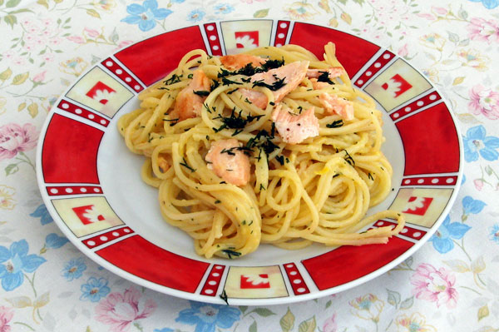

Obrázok 14: Varené cestoviny – špagety

Varenie cestovín – špagety
Boloňské špagety- špagety vložíme do mierne osolenej vriacej vody a pomaly ich varíme
do mäkka. Uvarené scedené špagety sa opláchnu, nechajú dobre odkvapkať, zmiešajú
sa s pripravenou zmesou a krátko sa ohrejú. Posypeme pokrájanou petržlenovou vňaťou
a postrúhaným parmezánom.
Zmes: Na oleji podusíme pokrájané, ošúpané rajčiaky pridáme na rezance pokrájanú šunku, podusíme pridáme kečup a dodusíme. Pred koncom dochutíme soľou a mletým čiernym korením.

Námornícke špagety- špagety vsypeme do mierne osolenej vriacej vody a pomaly ich varíme do mäkka. Uvarené špagety scedíme, opláchneme horúcou vodou a necháme odkvapkať. Špagety pridáme do pripravenej zmesi premiešame a jednotlivé porcie posypeme na jemno posekanou petržlenovou vňaťou a nastrúhaným syrom.
Zmes: Na oleji opražíme prelisovaný cesnak, pridáme rozotreté sardelové rezy, spolu premiešame a zmiešame so špagetami podľa potreby dochutíme soľou.

Špagety na Milánsky spôsob- uvarené, scedené, opláchnuté špagety premiešame pripravenou zmesou a parmezánom. Jednotlivé porcie špagiet posypeme zvyškom parmezánu.
Zmes: Na masle opražíme pokrájanú cibuľu, pridáme na rezance pokrájané šampiňóny
a dusíme do mäkka. Pred koncom pridáme pokrájaný hovädzí jazyk, prelisovaný cesnak, kečup, dochutíme soľou a krátko podusíme.

Špagety s paradajkami a so syrom- špagety uvaríme v osolenej vode, scedíme
a prepláchneme teplou vodou. Na oleji opražíme rozotretý cesnak, pridáme paradajkový pretlak, soľ a trochu vody, necháme prejsť varom a zmiešame so špagetami.
Podávame poliate pokrájanou opraženou údenou slaninou, posypané postrúhaným syrom
a pokvapkané zriedeným kečupom.

Dusenie zeleniny
Dusenie je tepelná úprava potravín prostredníctvom menšieho množstva tekutiny a tuku. Potraviny sú čiastočne ponorené, pričom ich vrchná časť je vystavená pôsobeniu horúcej pary. Dusením pripravujeme takmer všetky druhy zelenín. Týmto spôsobom prípravy zelenina stráca, len malé množstvo ochranných chuťových látok. Niektoré druhy zeleniny pred dusením musíme spariť vriacou vodou (špenát, kel, kapusta, atď.). Podľa povahy dusíme zeleninu buď v celku (špargla pór), alebo ju krájame na kocky, plátky, hranolčeky (karotka, zeler, atď.). V začiatočnej fáze dusíme zeleninu na tuku. Po opražení zelenina pustí šťavu, potom ju podlejeme tekutinou, alebo vývarom, najvhodnejšie z kostí a mäsa. Samotná kvalita prípravy spočíva aj pridaním rôznych prísad, ako je citrónová šťava víno, soľ, ocot. Na zvýraznenie chuti použijeme opraženú cibuľu, cesnak. Pri záverečnom dochucovaní sa používajú zelené vňate, kôpor, petržlenová vňať, pažítka. Pri výrazných druhoch zeleniny (kel, špenát) sa používa čierne mleté korenie a rasca.
Časť dusenia zeleniny závisí od druhu zeleniny, veľkosti zeleniny a kvality. Dusenú zeleninu podávame ako prílohu, samostatný pokrm, alebo ako predkrm.

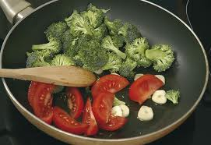

Obrázok 15: Dusenie zeleniny

Dusenie mäsa
Pokrmy pripravené týmto spôsobom prevyšujú svojou chuťou uvarené pokrmy. Chuť a vôňa dusených pokrmov od použitých prísad a korenín je odlišná ako pri varení. Dôležitou zložkou pri dusení je tuk, na ktorom mäso podľa veľkosti opečieme (aby sme predišli vyluhovaniu bielkovín), alebo orestujeme na základe a potom zalejeme vodou, či vývarom. Základy na prípravu duseného pokrmu rozdeľujeme podľa použitých surovín na cibuľový a zeleninový. Základy pripravujeme podľa toho, aké jedlo sa ide pripravovať, podľa toho treba zvoliť svetlý, alebo tmavý základ. Základ nesmie byť v žiadnom prípade pripálený, lebo dostane horkastú chuť a nepekné zafarbenie. V priebehu dusenia tekutinu dolievame. Vložky do mäsitých pokrmov (huby, zeleninu, zelenú papriku) pripravujeme osobitne, potom ich pridáme do hotového pokrmu. Z hovädzieho mäsa dusením pripravujeme guláš, závitky, rôzne druhy roštenky, alebo pečienky (cigánska, znojemská, prírodná).
Z bravčového mäsa pripravujem dusením – stehno na paprike, bravčový guláš, bratislavské pliecko. Z baranieho mäsa pripravujeme – barenie na cesnaku, baranie na zelenine, atď. Hydinové mäso pripravujeme dusením.
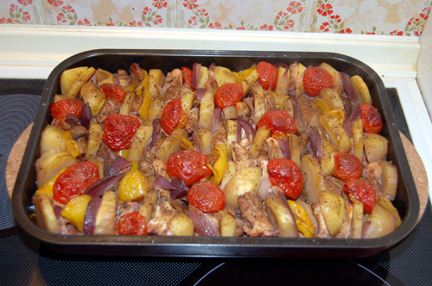

Obrázok 16: Dusené bravčové mäso

Dusenie rýb
Pokrájanú rybu umyjeme, usušíme, osolíme a vložíme na panvicu do rozpáleného tuku. Môžeme ju osoliť prípadne ju okoreniť vhodným korením a po krátkom zapečení rybu podusíme vo vlastnej šťave. Dusenie trvá 2 – 3 minúty, následne môžeme dusiť spolu so zeleninou ako prílohu podávame rôzne upravené zemiaky.
Dusenie rýb v zelenine
Koreňovú zeleninu pokrájame na tenké plátky, opražíme na tuku, krátko podusíme. Porcie ryby položíme na tento základ, podlejeme rybacím vývarom a dusíme spolu zo zeleninou do mäkka. Pri dusení môžeme použiť aj biele víno, ktoré dodá jedlu charakteristickú chuť a vôňu. Ryby dusené v zelenine stratia nežiaducu chuť po bahne a stávajú sa lahodnými.
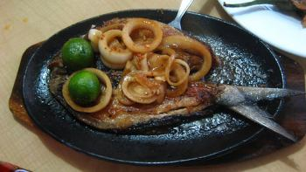

Obrázok 17: Dusená ryba na zelenine

Dusenie zveriny
Mäso zo zveriny je z voľne žijúcich živočíchov, ktoré je bohatšie na minerálne látky, prekrvenejšie, chutnejšie ako mäso z domácich zvierat. Odležaním získava na kvalite a ľahodnej chuti. Na dusenie musí byť kuchynsky upravené, mäso upravujeme vykosťovaním, odblaňovaním, formovaním, špikovaním, prípadne morením. Pred samotným dusením mäso vcelku osušíme a mierne okoreníme, osolíme a opečiem na rozpálenom tuku zo všetkých strán. Týmto spôsobom si mäso uchová počas dusenia všetku šťavu a bielkoviny. Dostane správnu chuť a vôňu po divine. Použitím správnych ingrediencií dostáva divina neopísateľnú chuť.
Použitie zveriny podľa jednotlivých častí
Mäso z vysokej zveriny rozdeľujeme podľa akosti.
Zadné – stehno, chrbát pripravujeme dusením alebo pečením.
Predné – použijeme na prípravu gulášov a ragú.
Chrbát z väčších kusov (jeleň, daniel, muflón) pripravujem v celosti dusením, alebo na porcie na minutky.
Nízka zverina
Zajac poľný – rozdeľujeme ho na dve časti a to časť prednú a zadnú. Zajac má mäso suchšie, preto ho upravujeme špikovaním slaninou. Zajaca pripravujeme na viacero spôsobov:
- zajac na víne.
- zajac na divoko.
Bažant poľovný
Má z pohľadu pernatej zveriny najkvalitnejšie mäso. Upravujeme ho špikovaním a drezírovaním. Staršie kusy použijeme na prípravu polievok, mladšie na dusenie.
- bažant na slanine.
- bažant na šampiňónoch.
- bažant na smotane.
Okrem toho sa pripravujú aj jedlá z jarabice, prepelice, hlucháňa, tetrova, sluky, divej husy, divej kačice.
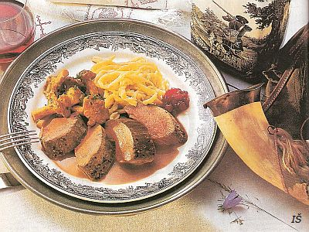

Obrázok 18: Dusený srnčí chrbát s kuriatkami

Pečenie mäsa
Pečenie je tepelná úprava potravín, pôsobebním horúceho vzduchu pri teplote od 180 – 200 ºC. Potraviny pred pečením vždy vhodne upravíme. Na pečenie je potrebná vyššia teplota, ako pri dusení. Pri tom výška teploty nesmie presahovať určitú teplotu, lebo prekročenie teploty by znamenalo, zmeny najmä na povrchu mäsa. Čím by sa stalo ťažko stráviteľným a nadobúdalo by nepríjemnú chuť a vôňu. Pri tom by vznikali škodlivé látky, ktoré by mohli ohroziť zdravie človeka. Pri pečení niektoré druhy mäsa podlievame tekutinou, dochocujú sa rôznymi koreninami, ako mleté čierne korenie, rasca, cesnak, cibuľa, atď. V priebehu pečenia je vhodné mäso polievať vlastnou sťavou, prípadne obracať mäso. Počas pečenia sa na dne nádoby usádzajú škroby, tuky a bielkoviny, ktoré dodávajú pokrmu charakteristickú chuť a vôňu.
Pečenie na panvici
Pri dodržiavaní základných technologických zásad sa takto pripravené potraviny dajú rýchlo upraviť na chutné a biologicky hodnotné pokrmy. Týmto spôsobom pripravujeme okrem jatočného mäsa jedlá z rýb, hydiny, húb, vajec, atď.
Pečenie na rošte a ražni
Rošt - patrí medzi najstaršie tepelné úpravy jedál. Rošt je kovová mriežka umiestnená nad tepelným zdrojom.
Ražeň – je zaostrená kovová tyč uložená vodorovne na stojanoch. Ražňom sa dá otáčať tak, aby sa mäso rovnomerne opekalo.

Kurča na ražni
Očistene kurča osolíme, do oleja nasypeme grilovaciu zmes, zamiešame, potrieme kurča a pečieme nad žeravým uhlím za stáleho otáčania do zlata.
Pečené teľacie mäso
Mäso zo stehna osolíme opečieme zo všetkých strán na tuku. Položíme na rosekané kosti podlejeme vývarom a pečiem do zlata. Počas pečenia mäso polievame vlastnou šťavou a nepicháme ho vidličkou. Upečené mäso vyberieme z pekáča, šťavu vydusíme na tuk, zaprášime hladkou múkou, opražíme, zalejem vývarom a prevaríme. Na záver šťavu precedíme cez špicák a dochutíme.
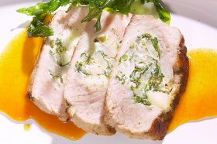
Obrázok 19: Pečené teľacie kotlety

Pečenie rýb
Úprava rýb pečením si vyžaduje dôkladnú predprípravu. Ryby očistíme, umyjeme, osušíme a osolíme, potom ich pokrájame na porcie, polovičky, alebo podkovičky. Na pečenie používame ryby s bohatým obsahom tuku, alebo ryby okorenené rôznymi prísadami, ktoré dodajú jedlu charakteristickú chuť. Ryby pečieme na panvici, alebo pekáči po oboch stranách. Dbáme na to, aby sa ryba nerozpadla, preto ju obraciame lopatkou a nie vydličkou. Zbytočne do ryby nepicháme, tým zabránime úniku cenných štiav. Čas pečenia u ryby nemožno stanoviť, lebo to závisí od druhu ryby, veľkosti porcie a spôsobu pečenia. Pri plnených rybách sa čas pečenia predlžuje.
Kapor na hubách
Ryba, 300 g húb (zmes alebo šampiňóny), 100 g masla, 50 g oleja, paprika: sladká i paliva, soľ, korenie, múka – polohrubá
Postup:
Huby udusíme na oleji a uložíme do pekáča na 2 cm vrstvu. Osolené a okorenené porcie obalíme v polohrubej múke, do ktorej sme vmiešali sladkú aj pálivú papriku. Porcie poukladáme na huby a pečieme 20 minút. Polievame rozpusteným maslom. Na tanieri pokryjeme vrstvou podusených húb.
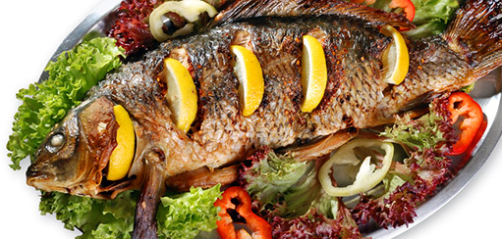

Obrázok 20: Pečený kapor so zeleninou

Pečenie rýb – na rošte
Zubáč pečený na rošte s bylinkovým maslom- očisteného, opláchnutého zubáča rozkrojíme
na polovicu a pokrájame na rovnaké porcie. Porcie osolíme, potrieme olejom a necháme odstáť. Pripravené porcie rýb sa opečú na rošte z obidvoch strán do červena. Pri podávaní
sa porcia ryby ozdobí plátkom bylinkového masla. Podávame s rôzne upravenými zemiakmi a zeleninovými šalátmi.

Úhor na spôsob Bonne Femme- očisteného, stiahnutého z kože úhora, nakrájame na rovnaké porcie, osolíme, okoreníme čiernym mletým korením. Jednotlivé porcie potrieme olejom
a pečieme na rošte z obidvoch strán do mäkka. Počas pečenia ich obraciame a podľa potreby
potierame olejom. Upečené porcie ozdobíme plátkami bylinkového masla a horčice.

Treska pečená na rošte- rozmrazené filé nakrájame na porcie, osolíme z obidvoch strán. Porcie namočíme z jednej strany v rozšľahaných vajec a pečieme z obidvoch strán na rošte
do zlata. Počas pečenia ich potierame olejom. Pri podávaní ozdobíme plátkom bylinkového masla. Vhodným môže byť aj sardelové alebo horčicové maslo. Podávame s rôzne upravenými zemiakmi a rôznymi druhmi zeleninových šalátov.

Pečený pstruh s bylinkami v slanine- kuchynsky upravené pstruhy umyjeme, osušíme, osolíme a posypeme rybím korením. Ryby naplníme bylinkami ( petržlenová vňať, mäta, pažítka, tymián ). Pstruhy omotáme údenou slaninou a upevníme kovovou ihlou. Pstruhy položíme na rošt a grilujeme asi 10 min. z každej strany. Podávame pokvapkané citrónovou šťavou a s rôzne upravenými zemiakmi.

Pečenie hydiny
Na pečenie sú najvhodnejšie kurčatá o váhe do 1300g, mladé kačice od 2500 do 3500g, husi, morky a holuby. Pred pečením hydinu dôkladne umyjeme, osušíme a osolíme vždy z vnútra brušnej dutiny. Po dôkladnom orezaní a opracovaní hydinu položíme na pekáč, dolu prsami, podlejeme vodou, alebo vývarom, potrieme maslom a pečieme pomaly do zlata. Počas pečenia potierame maslom a polievame vlastným výpekom. Otočíme na druhú stranu a dopečieme. Staršiu hydinu treba najprv pred pečením podusiť. Tučnejšie druhy vodnej hydiny pred pečením jemne narežeme na prsiach, alebo pri stehnách, čím výrazne uľahčíme topenie tuku pod kožou. Vyškvarený tuk zberáme počas pečenia do nádob, aby sa zbytočne nepripaľoval.

Budínske kuracie stehná

Suroviny:
1 kg kuracie stehná, 3 lyžice koňaku, cesnak, soľ, cukor, hladká múka, olej

Postup:
Kuracie stehná vykostíme a kosti odložíme. Do malej nádobky vylejeme koňak pridáme prelisovaný cesnak, soľ a cukor. Dobre vymiešame. Kuracie mäsom dobre zo všetkých strán ponatierame koňakovou kašičkou odložíme ho prikryté do chladnicky. Na druhý deň, mäso zľahka obalíme v hladkej múke. Dno pekáča potrieme olejom. Poukladáme mäso a povrch potrieme taktiež olejom. Dáme do vyhriatej rúry a pečieme. Po 30 minútach mäso otočíme a pečieme ďalších 20 minút. Nakoniec mäso ešte raz otočíme a necháme zapiecť do chrumkava.

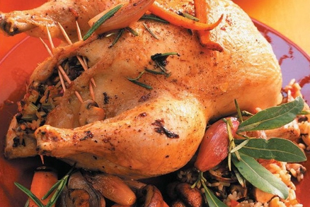
Obrázok 21: Pečené kurča s plnkou

Pečenie zeleniny
Pri zostrojení jedálneho lístka a hlavne menu sa musí brať do úvahy rôznorodosť a pestrosť, aby sa neopakovali pokrmy pripravené z rovnakých druhov potravín. Ľahké pokrmy, ktoré môžeme pripraviť zo zeleniny, sú vhodným príkladom zaradenia do jedálneho lístka. Pečená zelenina, je jedným z tých druhov jedla, ktoré sú vhodné pri každej príležitosti. Na pečenie sú vhodné tieto druhy zeleniny (baklažán, cuketa, karfiol, kareláb, rajčiaky, paprika, pór, kel, atď). Zeleninu môžeme plniť rôznymi zmesami, plnkou, ktoré dopĺňajú lahodnú chuť zeleniny. Zelenina je vhodnou surovinou na zapekanie v gratinkách.
Baklažány pečené – ošúpané, umyté, osušené baklažány pokrájame na 1,5 cm hrubé plátky, ktoré osolíme a necháme pol hodinu odstáť. Baklažány osušíme, posypeme čiernym mletým korením, obalíme v hladkej múke a opečieme na tuku z oboch strán do mäkka. Pri podávaní podlejeme horúcou šťavou z bravčovej pečienky.
Rajčiaky plnené gratinované – rovnako veľké rajčiaky rozkrojíme na polovice a vyberieme časť dužiny. Polovice naplníme pripravenou plnkou, posypeme strúhankou, pokvapkáme roztopeným maslom a pomaly zapečieme v rúre.
Plnka - nastrúhaný syr (ementál, eidam) sa zmieša so žĺtkami a smotanou, ochutíme čiernym mletým korením a soľou.

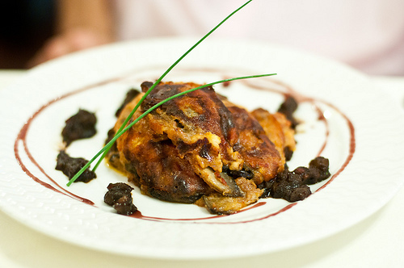
Obrázok 20: Pečený baklažán

Pečenie múčnikov
Pred pečením je vhodné kysnuté cesto múčnikov potrieť rozšľahanými vajciami, bielkami, alebo osladenou vodou a to vždy tesne pred vkladaním do dobre vyhriatej rúry. Pri pečení uniká cez vlhký povrch pečiva plyn, pečivo sa netrhá a jeho povrch je pekne sfarbený. Mučniky z kysnutého cesta pečieme v dobre vyhriatej rúre, na 200 - 230 ºC. Podľa druhu pečeného múčnika musíme plech zasunúť v rúre do správnej polohy. Ak sa múčnik pečie prudko z vrchu, zakryjeme ho pergamenovým papierom.
Trené cesto - pečieme vo formách, ktoré plníme do dvoch tretín, pretože pečením sa zväčšuje jeho objem. Múčniky z treného cesta pečieme hneď po spracovaní v opačnom prípade cesto povoľuje a redne. Trené cesto pečieme pri teplote od 150 do 180 ºC. Dobre upečený múčnik sa ľahko oddelí od formy. Upečený múčnik po vychladnutí asi na 60ºC vyklopíme z formy. Múčniky cukrujeme práškovým cukrom až po vychladnutí.

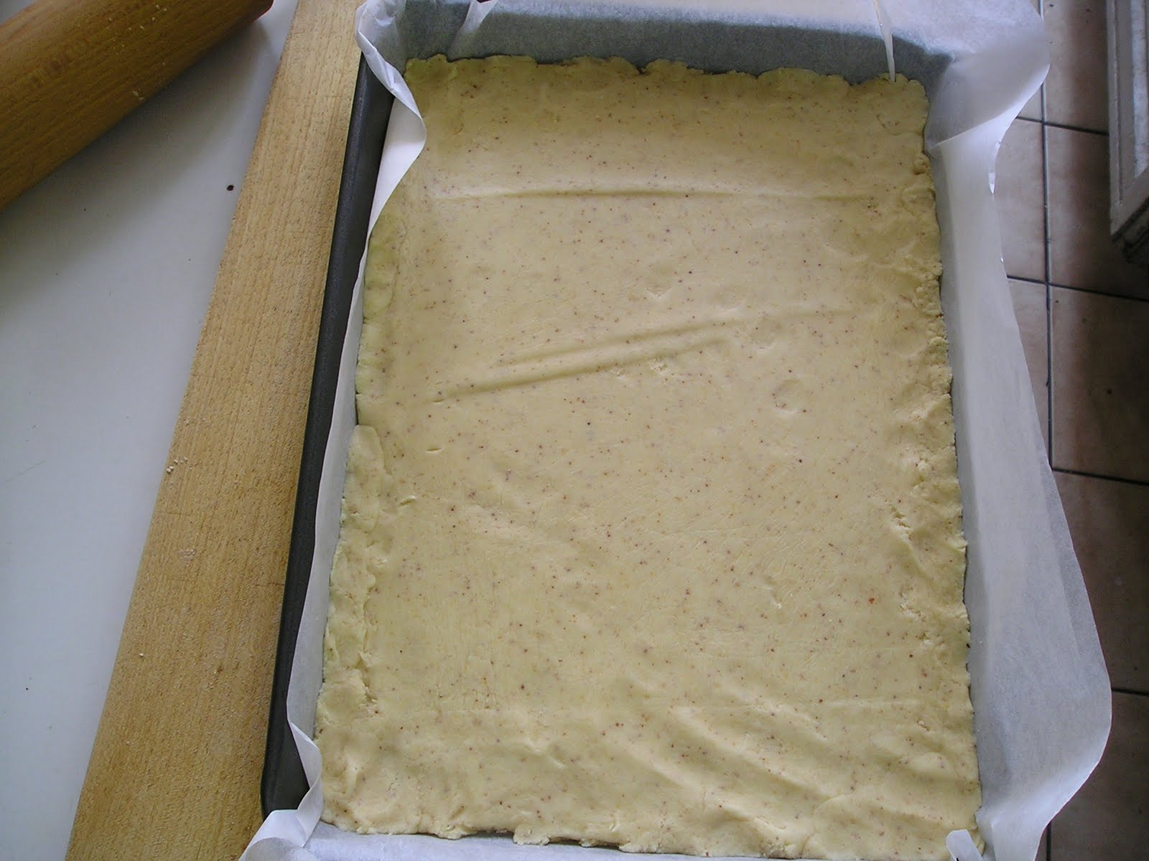
Obrázok 21: Pečenie múčnika v plechu

Vyprážanie mäsa
Na vyprážanie používame mäso dobre opracované, zbavené šliach, jemnejšej konzistencie, prípradne z mladších kusov. Na vyprážanie mäsa je nevhodnejšia teplota okolo 180ºC. Správny priebeh vyprážania závysí od týchto činiteľov:
1. úprava potravín pred vyprážaním
2. príprava a použitie vhodného obalu
3. akosť, druh, množstvo a teplota použitého tuku
4. použitie vhodnej nádoby na vyprážanie
Porcie mäsa musia zodpovedať primeranej veľkosti, hrúbky. Mäso obaľujeme dvoma základnými spôsobmi:
- v trojobale (mlieko, múka, vajcia) – viedenský rezeň
- v cestíčku, ktorý je pripravený z mlieka vajec a múky – parížsky rezeň

Podľa spôsobu vyprážania vo veľkom množstve tuku, alebo v malom množstve tuku môžeme vyprážanie rozdeliť do dvoch spôsobov.
1.Vyprážanie vo väčšom množstve tuku, tzv. francúzsky spôsob
2.Vyprážanie v malom množstve tuku. Tuk váži asi desatinu hmotnosti vyprážanej potraviny. Pri tomto druhu vyprážania je dôležité dávať pozor, aby nám mäso neprihorelo. Počas vyprážania zbytočne nepycháme do mäsa, čím zamedzíme úniku cenných štiav. Pokial je možné mäso obraciame pomocou lopatky. Chuťovo odlišné potraviny, ako rybu, bravčové mäso, alebo hydinové nevyprážame súčastne. Mäso z hydiny, bravčové mäso by mohlo napáchnuť od ryby. Pri vyprážaní sa treba dodržiavať určitých zásad, ktoré nám určujú kvalitu vyprážaných surovín. Pri vyšších teplotách, počas vyprážania nad 180ºC sa tuk rozkladá na glycerol a mastné kyseliny, ktoré sú zdraviu škodlivé a podporujú vznik zhubných nádorov.

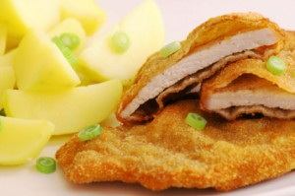
Obrázok 22: Vyprážaný bravčový rezeň so zemiakmi

